МИНИСТЕРСТВО ОБРАЗОВАНИЯ И НАУКИ КУРСКОЙ ОБЛАСТИ

областное бюджетное профессиональное образовательное учреждение
«Курский государственный политехнический колледж»
(ОБПОУ «КГПК»)

Геоинформационный анализ территории
Курского водохранилища

Номинация «Геоинформатика»

Выполнил:
Коверченков Никита Алексеевич
обучающийся объединения «Экомониторинг»
ОБПОУ «Курский государственный политехнический колледж»

Руководитель:
Позднякова Юлия Сергеевна,
педагог дополнительного образования ОБПОУ «КГПК»

Курская область, г.Курск – 2024 год
ОГЛАВЛЕНИЕ

Введение…………………………………………………………………….. | 3
1.Обзор литературы по теме исследования ………………………............ | 4
2.Методика исследования…………………………………………………. | 7
3. Результаты исследований…………………………………..................... | 7
Заключение…………………………………………………………………. | 17
Список литературы………………………………………………………… | 18

Введение

Актуальность темы обусловлена тем что, в современных условиях городской жизни проблема сохранения и улучшения среды обитания человека, создания комфортных условий жизни становится актуальной. Это особенно важно в связи с интенсификацией ритма жизни, развитием различных видов транспорта, ростом городов и ухудшением их экологической обстановки. Создание комфортной среды для человека выражается в трансформации городского пространства, гармонизации отношений в системе «человек-город». Это во многом определяется архитектурно-ландшафтной организацией городских пространств.
Прибрежные районы в городской среде имеют особое значение. Как правило, ландшафт таких территорий имеет наиболее выразительные панорамы и обладает большей степенью привлекательности. Однако прибрежные территории в крупных городах становятся все менее привлекательными для населения, заброшенными и забитыми. Места притяжения человека расположены неравномерно, не имеют четкой структуры и логического обоснования. В зависимости от положения водохранилища в структуре города действуют различные неблагоприятные факторы.
Ярким примером, который включает в себя все негативные аспекты урбанизированной среды города Курска, является Курское водохранилище. Водный объект способен поглощать все загрязняющие вещества, если состав и объем загрязняющих веществ соответствуют возможностям очистки природного компонента.
Цель исследования: разработать модель функционального зонирования прибрежной территории Курского водохранилища для организации рационального землепользования.
Для достижения поставленной цели необходимо решить ряд задач:
- изучить теоретические основы освоения прибрежных территорий;
- проанализировать ландшафтное обустройство и функциональное зонирование прибрежной территории Курского водохранилища.
Объектом исследования являются функционально связанные территории, прилегающие к Курскому водохранилищу.
Предметом исследования является ландшафтная организация прибрежных территорий Курского водохранилища с ориентацией на модель устойчивого развития.
Срок проведения исследования – сентябрь-декабрь 2023 года

1.Обзор литературы по теме исследования

Прибрежные территории протекающих в черте города рек являются важной частью городского экологического каркаса, в качестве которого рассматриваются природные ландшафты, выполняющие функции компенсации экологических ущербов, причинённых окружающей среде города в ходе хозяйственной деятельности. Важнейшая роль прибрежных территорий состоит в регулировании качества поверхностных и грунтовых вод.
Следующим по значимости свойством является способность долинных ландшафтов проводить потоки воздуха как вдоль речной долины, так и распространять речной бриз на прилегающие кварталы городской застройки, тем самым освежая воздух в городе [2, с .86].
В связи с социальными, природными и техногенными факторами воздействия набережные, как и любая застройка, недолговечны. Наряду с капитальным ремонтом одним из видов восстановления объектов капитального строительства является реконструкция, в широком смысле слова означающая коренное переустройство, перестройку по новым принципам или же восстановление чего-либо по сохранившимся остаткам или описаниям [2, с.89].
Кроме экологических функций прибрежные территории обладают наибольшей привлекательностью для организации отдыха городского населения. Природные предпосылки к этому очевидны. Однако прибрежные территории в городе не всегда используются так, чтобы оставалось место для рекреации, поскольку они в первую очередь заняты объектами жилой и промышленной застройки, инженерно-транспортной инфраструктуры. В результате горожане теряют самое важное – условия здоровой окружающей среды в городе. Экологически благополучный город имеет конкурентные преимущества перед другими городами, поскольку является миграционно привлекательным [4, с.132].
Необходимость проведения реконструкций набережных назревает ввиду того, что многие российские мегаполисы расположены в непосредственной близости от водоёмов, 75% населения сосредоточено в городах и существующие в этих пространствах набережные не всегда соответствуют современным мировым требованиям. Стоит заметить, что набережные и озелененные пространства в городе не только являются местами отдыха населения, обладающими особыми эстетическими качествами, но и выполняют важнейшую оздоровительную функцию, будучи источником свежего воздуха. Они создают благоприятные условия для пешеходов. Защитные зеленые коридоры и соседство с водой стимулируют проветривание городской застройки.
Люди воспринимают воду как особенную ценность, которая преобразует настроение и повышает качество жизни в городе [5, с.43].
Прибрежные территории водоемов – это огромный рекреационный природный потенциал, который редко используется в полной мере. Вдоль них часто нет удобных спусков к воде, не обустроены ограждения и пешеходные дорожки, недостаточно освещения. В результате эти территории просто выключены из городской жизни, хотя могли бы не только приносить пользу горожанам, но и давать инвестиции в бюджет [8, с.272].
В настоящий момент в Градостроительном кодексе РФ отсутствует определение «прибрежная территория». В новых социально-экономических условиях появляется дополнительная сложность в определении границ прибрежной территорий – это право собственности на землю и категория использования земельного участка.
Категория участков накладывает жесткие требования на их использование, так как российское законодательство допускает соседство земель с различными формами собственности, например федеральной и частной. Тогда при выделении границ прибрежной зоны необходимо учитывать не только городской каркас и ландшафт местности, но и сложившуюся экономическую инфраструктуру. Таким образом, проблема несоответствия Градостроительного и Водного кодекса РФ с теоретическими и практическими аспектами осложняет проектно-практическую деятельность. Для разрешения этой проблемы предполагается выделить прибрежную зону в отдельную территорию, что в структуре генерального плана даст возможность её комплексного освоения с введением собственного регламента на застройку [7, с.118].
С каждым годом возрастает потребность в устойчивом улучшении прибрежных территорий, которые включают разнообразные и высокопродуктивные места обитания, имеющие значение для развития и обеспечения местного населения средствами к существованию. Для эффективного управления прибрежной территорией необходимо увязывать в комплексную систему природную среду и человеческую деятельность.
Важные составляющие такой комплексной системы – природные процессы, создающие и поддерживающие береговые экосистемы, обеспечивающие их состояние и продуктивность.
Развитие прибрежных территорий – это, по сути своей, ревитализация пространства и наполнение его новыми социальными смыслами. Как правило, такие проекты воплощают смелые современные дизайнерские решения и технологии. Реализация подобных проектов работает на создание образа современного города, в котором хочется жить.
Для защиты водных объектов от воздействия антропогенного фактора необходимо создание прибрежных водоохранных зон, позволяющих максимально снизить антропогенное влияние.
Водоохранная зона – территория, которая примыкает к береговой линии моря, реки, ручья, канала, озера, водохранилища и на которой устанавливается специальный режим осуществления хозяйственной и иной деятельности в целях предотвращения загрязнения, засорения, заиления водного объекта и истощения его вод, а также сохранения среды обитания водных биологических ресурсов и других объектов животного и растительного мира.
Как следует из вышеизложенного, водоохранная зона является территорией, обеспечивающей защиту водохранилища.
Прибрежные защитные полосы – территории, которые устанавливаются в границах водоохранных зон, примыкают к береговой линии водных объектов и на которых вводятся дополнительные ограничения хозяйственной деятельности.
Размер водоохранных зон зависит от длины водотока (от истока до устья реки) или от площади (для озер). Существует также зависимость от стока (стока) озерно-речных систем на водно-болотных угодьях.
Размеры и границы охраняемых территорий, а также способ их использования устанавливаются проектом на основании результатов обследований водоемов и прилегающих территорий, физических, географических, почвенных, гидрологических и других условий с учетом учитывать прогноз изменений береговой линии водоемов, а также принятые нормативы.
Водоохранная зона и прибрежная защитная полоса создаются для каждого водохранилища. Границы этих территорий могут совпадать или прибрежные охранные зоны входят в водоохранную зону. Совпадение внешней границы водоохранной зоны и береговой защитной полосы возможно при особых условиях рельефа, растительности (например, лес примыкает к воде) и т. д.
Градация водоохранных зон от 30 до 500 м устанавливаются в зависимости от категории водоема, топографии и т. д. Размер береговой защитной полосы устанавливается в зависимости от уклона берега водохранилища, а также для озер.
Если водохранилище имеет особую ценность, то водоохранные зоны устанавливаются на расстоянии 200 метров на любом склоне и независимо от характера окружающей местности.
Для морей и горных рек ширина прибрежных защитных полос определяется в каждом случае с учетом порядка, установленного для водоохранных зон и прибрежных защитных полос.
Описание границ водоохранных зон и береговых защитных полос водного объекта, их ориентиров и координат предусмотрено Правилами установления водоохранных зон и береговых защитных полос водных объектов на суше.
Законодательные указания по границам водоохранных зон и прибрежных охранных зон включают: пункты соприкосновения с государственной границей Российской Федерации; точки пересечения (смежности) с границами субъектов Российской Федерации, муниципальных районов и населенных пунктов; точки, определяющие место изменения географической составляющей на местности; и т.п.
Водный кодекс в сочетании со средствами организационного, правового, экономического и образовательного воздействия способствует формированию водно-экологического правопорядка и экологической безопасности населения, а также более эффективному, научно обоснованному использованию воды, и ее защиты от загрязнения.
Создание водоохранных зон и прибрежных охранных зон является одним из важнейших способов сохранения, восстановления и защиты водных объектов. Проектирование водоохранных зон и прибрежных охранных зон является необходимым механизмом определения их границ, регулирования хозяйственной деятельности и системы природоохранных мероприятий, осуществляемых на их территории [23 с. 315].
Положение устанавливает фиксированные размеры водоохранных зон и береговых защитных полос. Это исключает возможность их корректировки с учетом специфики водоема, природно-экономических особенностей прибрежных территорий. Формирование ресурсов водосбора, включая поверхностный сток с прибрежных территорий, зависит от гидрогеологических, климатических, геоморфологических и ландшафтных условий. Проекты водоохранных зон для горных и равнинных рек значительно различается.
Таким образом, при формировании территорий для хозяйственных нужд в зоне влияния водоемов в каждом конкретном случае необходимо учитывать особенности рельефа, степень освоения прибрежной территории, растительный покров и функциональное использование.
Прибрежные районы инвестиционно привлекательны. Интересы бизнеса не должны противоречить экологическим нормам эксплуатации водного фонда.
Водный кодекс не учитывает все вопросы, связанные с использованием земель водного фонда. В рамках действующего законодательства о проектировании водоохранных зон, несмотря на определенную степень его развития, сохраняется ряд трудностей, препятствующих выполнению проектных работ.
Законодательство регламентирует владение водоемами и земельными участками в прибрежных районах. Лесное и земельное законодательство гласит, что земля и леса, непосредственно прилегающие к водоемам, могут находиться в различных формах собственности, в том числе частной.
Следовательно, возникают значительные трудности при проектировании и последующем бремени землепользователей и экологических ограничений, предусмотренных проектом водоохранной зоны. Эта проблема также возникает из-за отсутствия планов отвода земельных участков в садоводческих товариществах, что приводит к самозахвату земель.
Минимальные стандарты ширины водоохранных зон и прибрежных защитных полос определяются действующим законодательством, но часто бывают ситуации, когда их необходимо уменьшить в размерах, в частности из-за существующих крупных автомагистралей и насыпей, пересекающих сток.
Проектирование водоохранных зон и прибрежных защитных полос затрудняется отсутствием современных картографических материалов.
Такая методология должна включать всестороннее обследование элементов ландшафта прибрежной территории, процедуру регистрации для всех существующих землепользователей с четким определением типа предполагаемого землепользования и оценку функциональной адекватности размера существующей земли, участки с учетом юридически разрешенного, физически возможного, наилучшего целевого использования, а также определения охраняемых районов с использованием их функционального зонирования.
Таким образом, городское хозяйство характеризуется сложностью составляющих его элементов. Более того, жизнедеятельность и жизнеспособность всего населенного пункта зависит от слаженности действий каждого из них.
Основные мероприятия по управлению развитием прибрежных зон водохранилища включают в себя:
- функциональное зонирование территории и комплексная территориальная организация производства и расселения населения;
- систематическое преобразование существующего городского развития в упорядоченную систему расселения с учетом возможных зон затопления;
- развитие транспортных систем и дорожной сети;
- повышение уровня инженерного оборудования, благоустройства и озеленения, развития инженерных коммуникаций и сооружений;
- использование и обогащение природных ландшафтов;
- улучшение архитектурного и художественного облика существующих и перспективных зданий.
Территориальные зоны - это отдельные территории, границы которых устанавливаются на основании решений органов государственной власти или местного самоуправления. Эти зоны предназначены только для целей административно-хозяйственного регулирования имущественных отношений внутри каждой зоны (сельскохозяйственной, природоохранной, строительной, промышленной и других зон).
Механизм зонирования направлен на уменьшение вероятности конфликта между различными видами деятельности.
Функциональное зонирование территорий является общей формой учета разнообразных требований рационального землепользования, включая набор нормативных параметров (его размер, коэффициент застроенной площади, доля благоустроенных и открытых площадок и т. д.).
Итоговым документом является карта зонирования, которая представляет собой графический документ, который также содержит пояснительную записку.
В соответствии с принципами зонирования земель в стране существует необходимость в устойчивой форме контроля за использованием территории.
Таким образом, суть функционального зонирования заключается в установлении и выделении на карте границ территорий, доступных для различных целей.
Градостроительный кодекс Российской Федерации в ст. 1 определяет
правовой режим использования территориальных зон.Правовой режим, установленный для каждой территориальной зоны, является условием равенства.
Таким образом, территориальное зонирование является деятельностью соответствующих органов власти в области планирования, градостроительства и комплексного регулирования создания и использования недвижимости.
В результате образуются жилые, общественные, деловые, промышленные зоны, зоны инженерной и транспортной инфраструктуры, зоны сельскохозяйственного использования, зоны отдыха, водоохранные зоны, зоны особо охраняемых территорий, зоны специального назначения, зоны военных объектов и другие типы территориальных зон.
В настоящее время наибольший процент от объема работ составляют комплексные проекты, обобщенная информационная база данных объектов градостроительства; генеральный план; проект генерального плана реализации плана; планирование проекта, планы городского развития; правила землепользования и застройки; расчетное зонирование; программа инвестиционного развития территории и создание службы обеспечения градостроительной деятельности (ИСОГД).
Целью создания комплексного проекта управления развитием территории прибрежного муниципального образования, выполненного на основе зонирования, является создание оперативной системы управления территориально-пространственным развитием, позволяющей принимать эффективные управленческие решения, координировать градостроительную, землеустроительную, инвестиционную, хозяйственную, природоохранную и иные виды деятельности с учетом расположения поселения в непосредственной близости от водного объекта.

2.Методика исследования

Методика исследования включала в себя статистическую обработку и геоинформационный анализ данных, представленных в аналитическом обзоре докладов о состоянии и охране окружающей среды на территории Курской области, а также научных статьях.

3. Результаты исследований
В 1978 году по проекту московского института «Гидропроект» при участии «Ленгидропроекта» было начато строительство Курского водохранилища на р. Тускарь в деревне Щетинка. Строительство водохранилища имеет основную цель: поддержание водного поверхностного и подземного баланса и улучшение качества поверхностных вод в реках Тускарь и Сейм, а также сохранение качества подземных вод.
При этом решался ряд следующих задач:
1. Ликвидация дефицита воды в г. Курске.
2. Пополнение эксплуатируемых водоносных горизонтов.
3. Увеличение водности рек Тускарь и Сейм.
4. Предотвращение затопления части территории г. Курска весенними
паводками.
5. Организация отдыха жителей г. Курска
6. Спортивное рыболовство.
7. Резервная емкость в случае чрезвычайных обстоятельств (катастрофическое маловодье) для охлаждения реакторов КАЭС.
Курское водохранилище, которое находится в Курском районе,с/с Щетинский, д.Щетинка, на реке Тускарь. Река Тускарь берёт своё начало на Тимско-Щигровской гряде у деревень Новоалександровка, Малая и Большая Сергеевки Щигровского района Курской области. Впадает в реку Сейм в южной части города Курск. Длина реки Тускарь 108 км, бассейн имеет площадь 2480 км², уклон 0,6 м/км. Правый берег реки крутой, левый пологий. По берегам реки располагаются лесные массивы. В верхнем течении расположено русловое озеро Тускарь длиной 3,1 километра (рис.1).
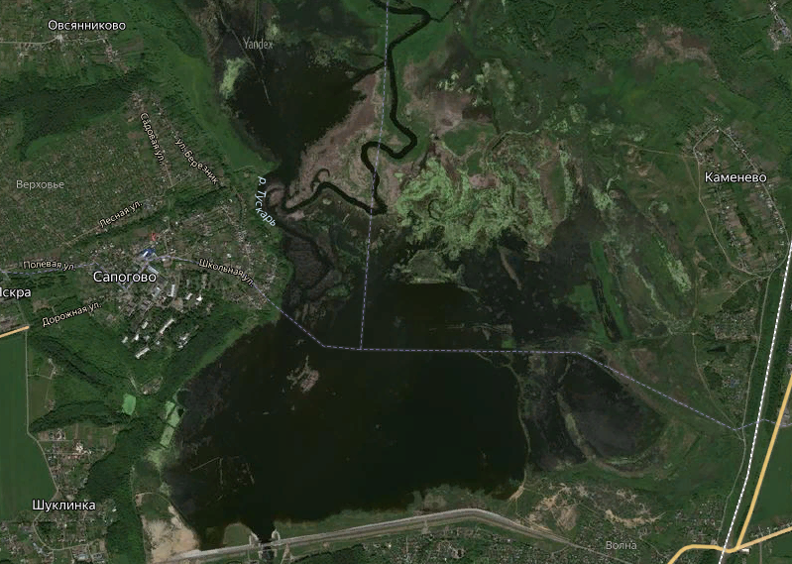
Рис.1.Космосник «Курское водохранилище»

В верхнем течении р. Тускарь существует каскад ГТС:
- ГТС у с. Большая Сергеевка на 105 км от устья, построено в 1984 г. Полный объем пруда- 1130 тыс. м³, площадь зеркала при НПУ - 83 га.
- ГТС у с. Кривцовка на 102 км от устья, построено в 1984 г. Полный объем пруда - 920 тыс. м³, площадь зеркала при НПУ - 44 га.
- ГТС у с. Большая Романовка на 95 км от устья, построено в 1986 г. Полный объем пруда - 820 тыс. м³, площадь зеркала при НПУ - 41 га.
- ГТС у с. Карташевка на 89 км от устья, построено в 1970 г. Полный объем пруда - 2340 тыс. м³, площадь зеркала при ИПУ - 158 га.
Проект Курского водохранилища был разработан в 1977 году. Он был создан для регулирования уровня весеннего половодья. Из-за сложной экономической ситуации в 90-е годы проект не был полностью реализован.
Основной целью строительства водохранилища является поддержание водного поверхностного и подземного баланса и улучшение качества поверхностных вод в реках Тускарь и Сейм, а также сохранение качества грунтовых вод
В 1991 году строительство водохранилища было приостановлено (хотя примерно 80% сметных работ было завершено) на основании решения облисполкома в связи с отсутствием финансирования и отрицательного заключения общественной экспертной экологической комиссии «О целесообразности продолжения строительства водохранилища». После этого водохранилище заросло и обмелело.
В 2010 году строительство водохранилища было вновь начато в соответствии с пересмотренным проектом, который предполагает постепенное строительство.
В 2014 году первый этап строительства был завершен заполнением водохранилища до уровня водного горизонта 162 м с объемом воды 17,7 млн. кубометров, с зеркальной площадью 9,5 млн. квадратных метров. При таком горизонте половина водохранилища представляло из себя мелководье.
На данный момент в состав ГТС Курского водохранилища (I очередь пускового комплекса) входят:
- левобережная плотина (длина - 1950 м, высота - 12 м, с заложением откосов: верхового - 1:3, низового - 1:3,5);
- правобережная плотина (длина - 750 м, высота - 10 м, с заложением откосов: верхового - 1:3, низового - 1:3,5);
- бетонное водосбросное сооружение, включающее паводковый водосброс с затворами (3 пролетов по 12 м каждый) и механизмами для маневрирования ими, и водовыпуск с сороудерживающими решетками, затворами (основными и аварийно-ремонтными) и механизмами для маневрирования ими;
- подводящий и отводящий каналы водосбросного сооружения и водовыпуска.
Сегодня водохранилище, нуждается в благоустройстве береговой линии и в продуманном использования прибрежной территории. Необходимость разработки таких предложений продиктована высокой востребованностью отдыха и жизнедеятельности населения в прибрежных зонах, с учетом функциональных, эстетических, технико-экономических требований.
Рассмотрим территориальные зоны, представленные на рисунке 2.
Зона жилой застройки: размещение жилых помещений различного вида и обеспечение проживания в них. К жилой застройке относятся здания (помещения в них), предназначенные для проживания человека.
Зона общественно-делового назначения: размещение объектов капитального строительства в целях обеспечения удовлетворения бытовых, социальных и духовных потребностей человека.
Производственные зоны: размещение объектов капитального строительства в целях добычи недр, их переработки, изготовления вещей промышленным способом.
Зоны инженерной и транспортной инфраструктуры: размещение различного рода путей сообщения и сооружений, используемых для перевозки людей или грузов либо передачи веществ.
Зоны инженерной и транспортной инфраструктур предназначены для размещения и функционирования сооружений и коммуникаций железнодорожного, автомобильного, электрического, трубопроводного и других видов инженерного оборудования и сопутствующих объектов.
Зоны рекреационного назначения: обустройство мест для занятия спортом, физкультурой, пешими или верховыми прогулками, отдыха, наблюдения за природой, пикников, охоты, рыбалки и иной деятельности.
Зоны специализированного назначения: зоны специального назначения предназначены для размещения объектов специального назначения, размещение которых недопустимо на территории других функциональных зон, в том числе кладбищ, крематориев, территорий складирования отходов (скотомогильников) и т.п., а также военных и иных режимных объектов. В зонах специального назначения допускается размещение зеленых насаждений, выполняющих специальные функции (санитарно-защитного озеленения).
Зона, садоводческих, огороднических или дачных некоммерческих объединений граждан: размещение садовых земельных участков, огородных земельных участков.
Зоны сельскохозяйственного использования: ведение сельского хозяйства.
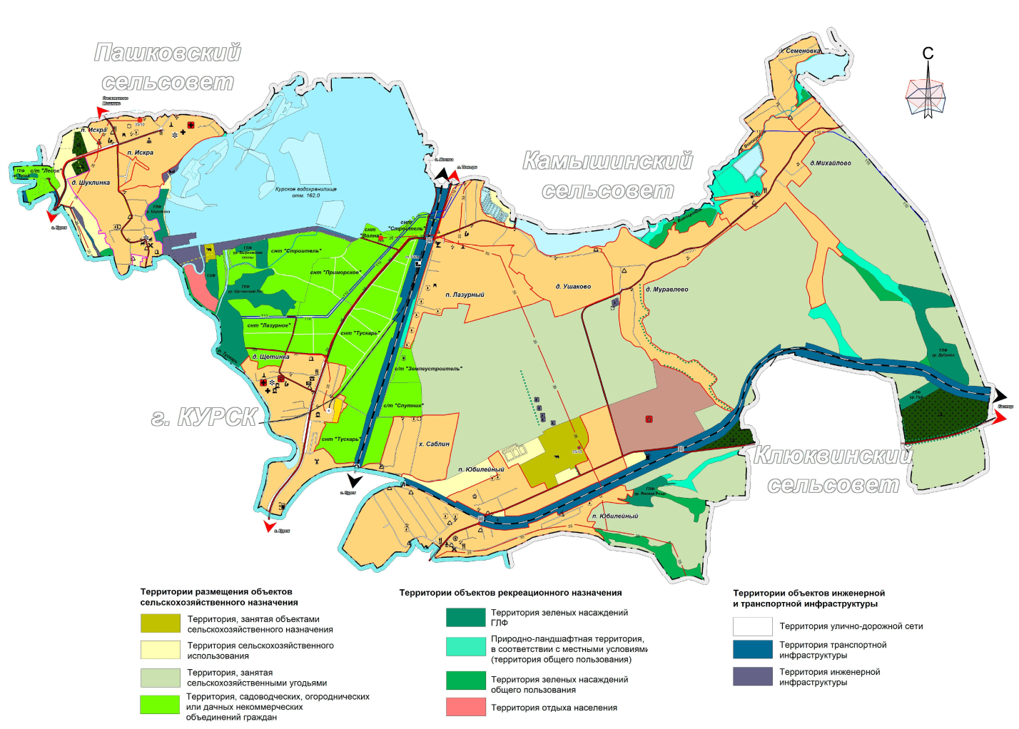

Рис 2. Карта-схема границ населенных пунктов, территориальное зонирование.

Рассмотрим фрагмент схемы градостроительного зонирования, представленную на рисунке 3.
Фрагмент выбран в рамках изучения непосредственно прибрежной зоны Курского водохранилища.
Выделим следующие градостроительные зоны, расположенные в непосредственной близости от Курского водохранилища.
Ж1 - Зона малоэтажной жилой застройки;
Ж2 - Зона среднеэтажной жилой застройки (до 8-ми этажей);
О1 - Зона размещения объектов многофункционального, общественно-делового, коммерческого, социального и коммунально-бытового назначения.
ИТ1 - Зона улично-дорожной сети;
ИТ2 - Зона инженерной инфраструктуры;
ИТ3 – Зона транспортной инфраструктуры;
Р2 – Зона ГЛФ;
Р4 – Зона отдыха населения.
СХ1 – Зона, занятая сельскохозяйственными угодьями;
СХ2 – Зона, занятая объектами сельскохозяйственного назначения;
СХ3 - Зона природно-ландшафтной территории, в соответствии с местными условиями (территория общего пользования);
СХ4 - Зона, садоводческих, огороднических или дачных некоммерческих объединений граждан.
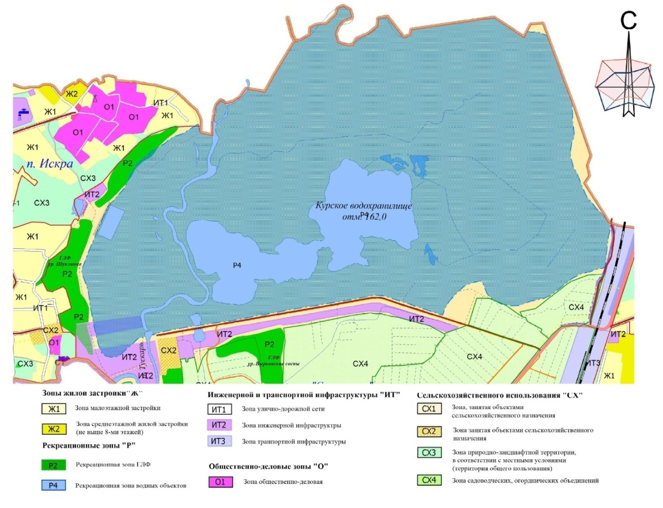
Рис. 3. Карта – схема градостроительного зонирования
Используя принципы ландшафтной организации прибрежной территории водохранилища, а также данные о функциональном зонировании прибрежной территории водохранилища, выделяем следующую схему границ зон с особыми условиями использования прибрежной территории, в соответствии с планировочной организацией прибрежной территории Курского водохранилища, представленную на рисунке 4.
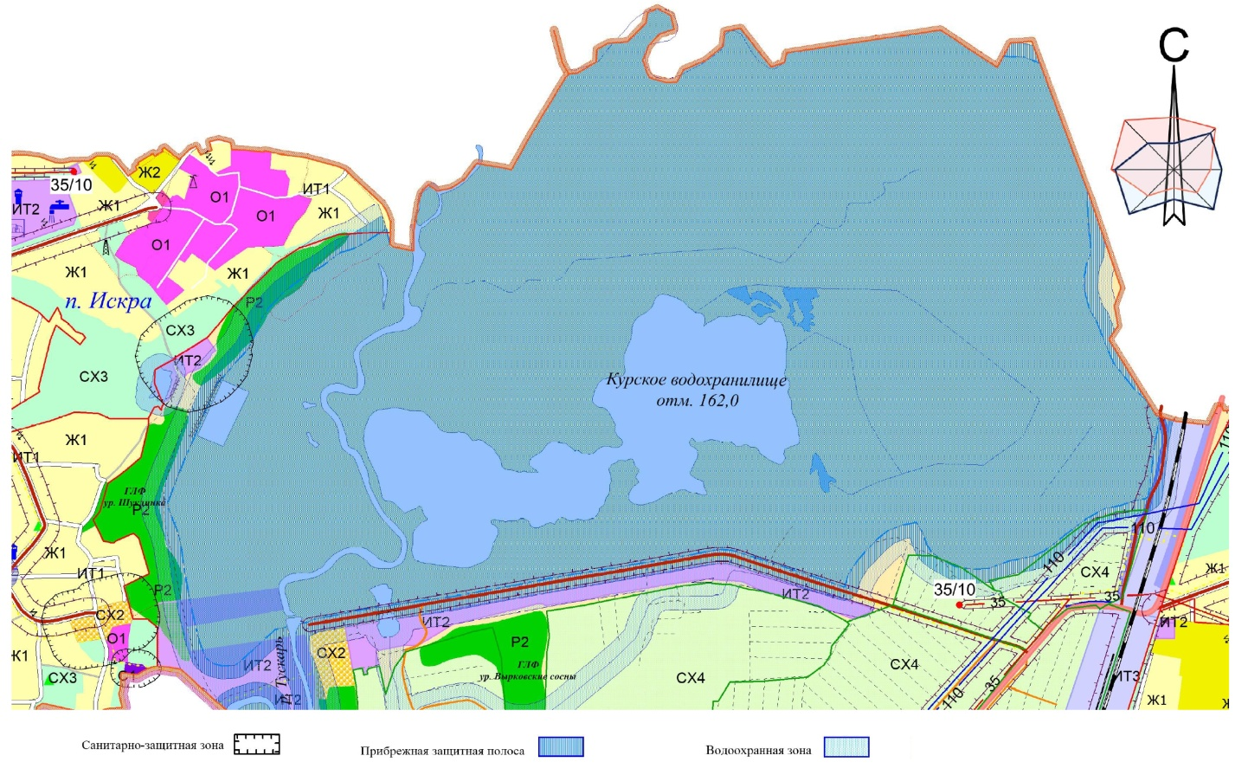
Рис. 4. Схема границ зон с особыми условиями использования.

Вдоль южного берега проходит прибрежная защитная полоса. Вдоль прибрежной защитной полосы проходит санитарно-защитная зона.
Таким образом, зона инженерной инфраструктуры отделяет от зоны, садоводческих, огороднических или дачных некоммерческих объединений граждан, прибрежную территорию и санитарно-защитную зону.
По западному берегу проходит зона ГЛФ, которая является естественной защитой водохранилища от внешних воздействий окружающей среды.
Для оптимизации берегового ландшафта и более качественной планировочной структуры предлагается ряд мер:
1.Применение мероприятий по экологическому направлению организации территории:
- предполагает создание естественной очистки воды водохранилища. Технология основа на дополнительном озеленении территории такими травами как Ковыль Перистый, Подсолнечник Максимилиана, Камыш Лесной. Низкая трава создаст естественный буфер для очистки воды.

2.Следующее предложение по планировочной структуре:
- применение архитектурных структурных элементов: пешеходные дорожки должны выполнятся с учетом экологических требований в виде троп, снижая нагрузку на почву и предотвращая ее разрушение, кроме того необходимо размещение мусорных контейнеров.
- планировочная организация пляжа предполагает ряд элементов, которые необходимы для нормального функционирования рекреационной составляющей территории;
- для территории пляжа предлагается использование дощатых пешеходных дорожек, и использование песка.

Заключение

В ходе исследования была изучена история развития прибрежных территорий города Курска. Определены особенности формирования прибрежной территории Курского водохранилища.
Изучены основные характеристики прибрежных зон водохранилища, определены основные источники существования и состояние Курского водохранилища.
Изучена нормативно-правовая база обеспечения безопасности на побережье и современные методы защиты. Изучение отечественного и зарубежного опыта в области ландшафтного и городского освоения природных ресурсов и выявление основных мировых тенденций, в том числе: восстановление окружающей среды, доступность, функциональное содержание, комплексный подход, использование методов, минимизирующих антропогенное и техногенное вмешательство, поддержание привлекательности пространства и, как следствие, создание оптимальных условий для гармоничного сосуществования природы и человека.
В работе были достигнуты следующие результаты:
- изучено территориальное зонирование населенного пункта к которому принадлежит водохранилище;
- изучена схема градостроительного зонирования непосредственно на прибрежной зоне Курского водохранилища;
- определена схема границ зон с особыми условиями использования;
- предложен ряд мер по оптимизации ландшафта береговой линии водохранилища.
-предложены мероприятия по экологическому направлению оптимизации территории.
- предложены мероприятия по планировочной структуре прибрежной территории.
В рамках планировочной организации территории предложена схема границ зон с особыми условиями использования прибрежной территории, в соответствии с планировочной организацией прибрежной территории Курского водохранилища.

СПИСОК ЛИТЕРАТУРЫ

- Айвазян, С. А. Прикладная статистика : основы моделирования и первичная обработка данных : справочное издание / С. А. Айвазян, И. С. Енюков, Л. Д. Мешалкин. – Москва : Финансы и статистика, 2013. – 470 с. - Текст : непосредственный.
- Атлас Курской области / под ред. Р. В. Кабановой. – Москва : Роскартография, 2000. – 48 с. - Текст : непосредственный.
- Базарова, Е. А. Экологическая обстановка в районе курского водохранилища : к вопросу о необходимости завершения строительства / Е. А. Базарова. - Тект : непосредственный // Журнал Стратегия устойчивого развития регионов России. – 2016. – №32. – С. 116–120.
- Бевз, В. Н. Оптимизация ландшафтов Центрального Черноземья / В. Н. Бевз, В. Б. Михно. – Воронеж : ВГУ, 2016. – 67 с. - Текст : непосредственный.
- Беручашвили, Н. Л. Вопросы классификации состояний природных территориальных комплексов / Н. Л. Беручашвили. - Текст : непосредственный // Вопросы географии. – 2012. – №121. – С. 73–80.
- Волкова, Н. И. Рекомендации к ландшафтному обоснованию природных систем земледелия / Н. И. Волкова, В. К. Жучкова, В. А. Николаев. – Москва : ВАСХИЛ, 2010. – 60 с. - Текст : непосредственный.
- Горохова, Е. А. Ландшафтно-экологическое состояние территории Курской области / Е. А. Горохова, В. Б. Михно. - Текст : непосредственный // Труды Всероссийской научной конференции с международным участием «Окружающая среда и устойчивое развитие регионов : новые методы и технологии исследований». – Казань: Изд-во «Бриг», 2009. – С. 272–275.
- Доклад о состоянии и охране окружающей среды на территории Курской области в 2011 г. – Курск, 2012. – 255 с. - Текст : непосредственный.
- Доклад о состоянии и охране окружающей среды на территории Курской области в 2018 г. – Курск, 2019. – 214 с. - Текст : непосредственный.
- Левина, К.А. Мониторинг воды курского водохранилища / К. А. Левина, Е. А. Фатьянова. - Текст : непосредственный // сборник научных статей 3-й Международной научной конференции перспективных разработок молодых ученых : Наука молодых-Будущее России. – Курск. – 2018. – С. 176–179.
- Мишон, В. М. Водохранилища Центрального Черноземья : водные ресурсы, гидролого-экологические проблемы / В. М. Мишон. – Воронеж : ВГУ, 2014. – 137 с.

ПРИЛОЖЕНИЕ

Приложение 1
Общий вид Курского водохранилища

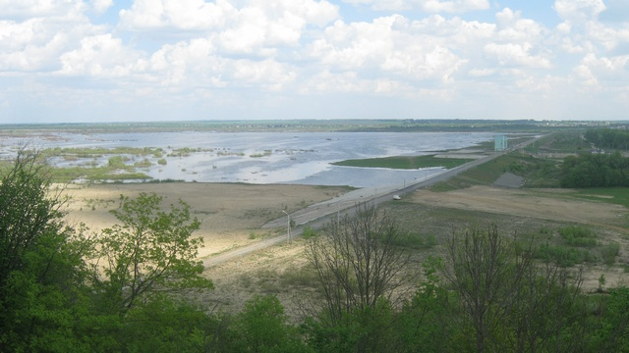
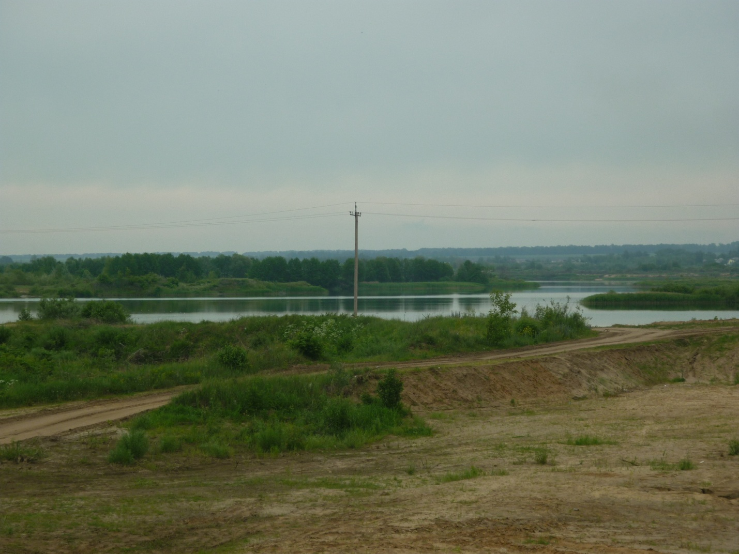

Приложение 2
Дамба Курского водохранилища
